§1.2 应用举例(一)
对点讲练
一、测量距离问题
例1 要测量对岸两点A、B之间的距离，选取相距 km的C、D两点，并测得∠ACB＝75°，∠BCD＝45°，∠ADC＝30°，∠ADB＝45°，求A、B之间的距离．
分析 作出草图，综合运用正、余弦定理．
解
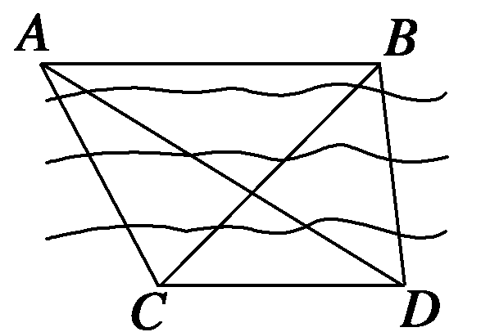
如图所示，在△ACD中，∠ACD=120°，
∠CAD=∠ADC=30°，∴AC=CD= km.
在△BCD中，∠BCD=45°，∠BDC=75°，∠CBD=60°.
∴BC = =
△ABC中，由余弦定理，得
AB²=
∴AB=km.
∴A、B之间的距离为km，
总结 测量两个不可到达的点之间的距离问题．首先把求不可到达的两点A，B之间的距离转化为应用余弦定理求三角形的边长问题，然后在相关三角形中计算AC和BC.
►变式训练1
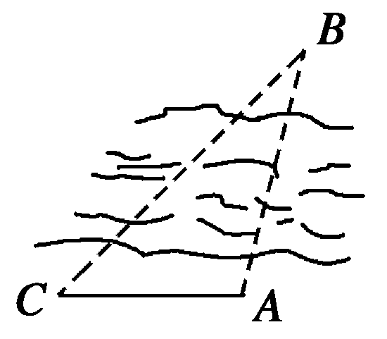
如图所示，设A、B两点在河的两岸，一测量者在A的同侧，在A所在的河岸边选定一点C，测出AC的距离为50 m，∠ACB=45°，∠CAB=105°后，就可以计算A、B两点的距离为( )

A．50 m B．50 m
C．25 m D. m
答案 A
解析 由题意知∠ABC＝30°，由正弦定理＝，
∴AB＝＝＝50 (m)．
二、测量高度问题
例2 如图所示，在山顶铁塔上B处测得地面上一点A的俯角为α，在塔底C处测得A处的俯角为β.已知铁塔BC部分的高为h，求出山高CD.
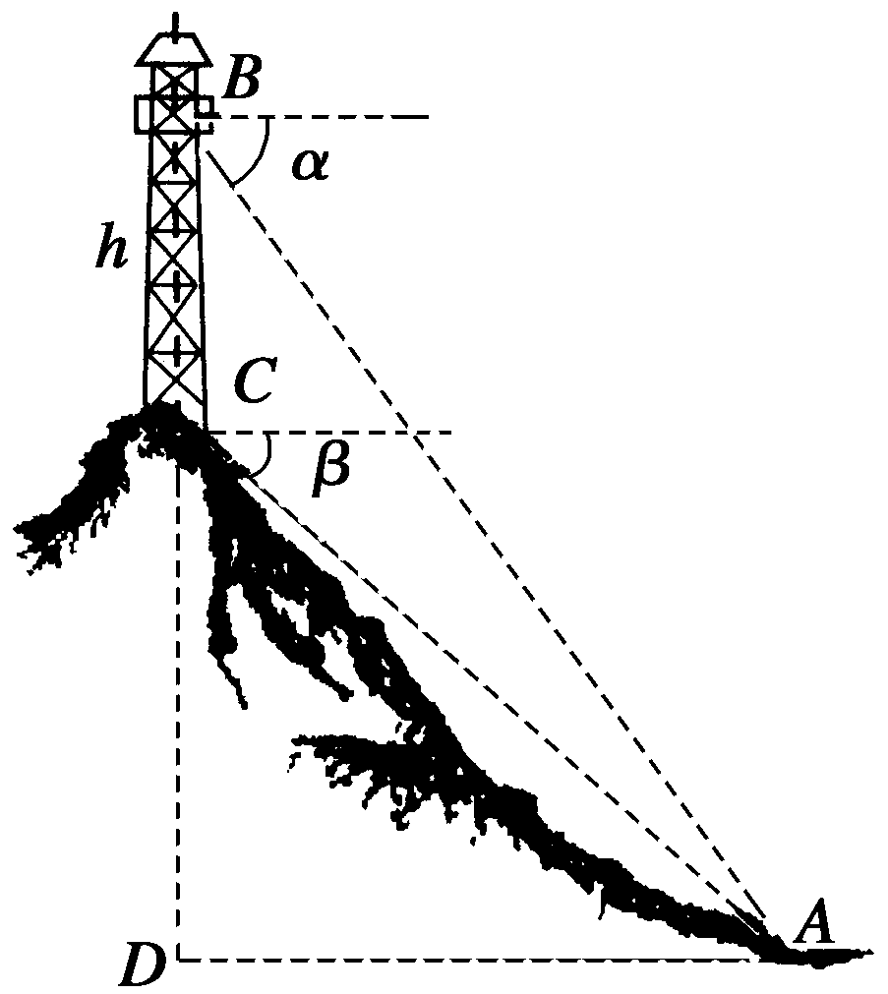

解 在△ABC中，∠BCA=90°+β，∠ABC=90°α，
∠BAC=αβ，∠CAD=β.
根据正弦定理得：
即
∴AC =
在Rt△ACD中，CD=ACsin∠CAD=ACsinβ
= ，
答 山的高度为
总结 在运用正弦定理、余弦定理解决实际问题时，通常都根据题意，从实际问题中抽象出一个或几个三角形，然后通过解这些三角形，得出实际问题的解．和高度有关的问题往往涉及直角三角形的求解．
►变式训练2 江岸边有一炮台高30 m，江中有两条船，由炮台顶部测得俯角分别为45°和30°，而且两条船与炮台底部连成30°，求两条船之间的距离．
解 如图所示：
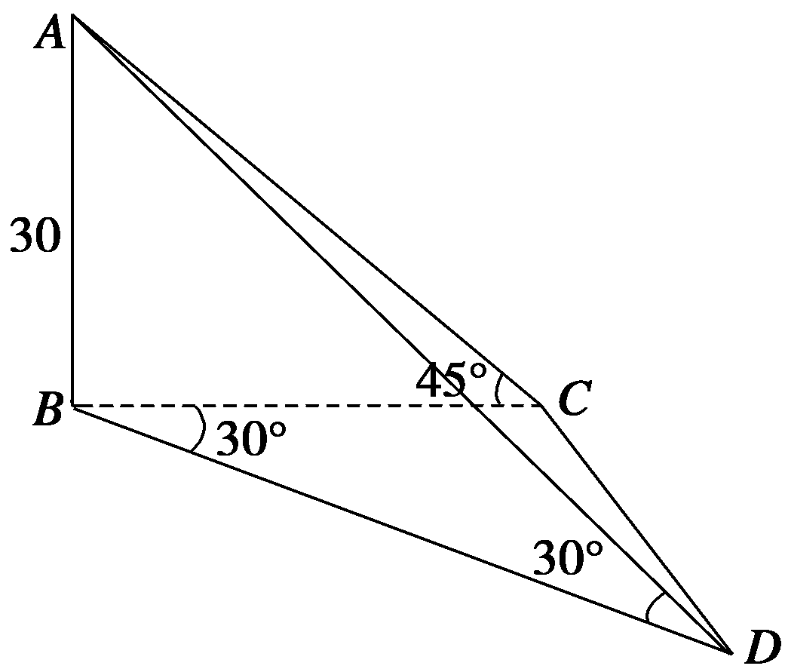

∠CBD=30°， ∠ADB = 30°, ∠ACB = 45°
∵AB=30，∴BC=30，BD = = .
在△BCD中，
CD² = BC² + BD² 2BC·BD·cos30 = 900,
∴CD=30,即两船相距30 m.
三、测量角度问题
例3 在海岸A处，发现北偏东45°的方向，距离A (－1) n mile的B处有一艘走私船，在A处北偏西75°的方向，距离A 2 n mile的C处的缉私船奉命以10 n mile/h的速度追截走私船．此时，走私船正以10 n mile/h的速度从B处向北偏东30°的方向逃窜，问缉私船沿什么方向能最快追上走私船？
解 如图所示，设缉私船用t h在D处追上走私船，
则有CD =t，BD=10t，
在△ABC中，
∵AB = ，AC=2，∠BAC=120°，
∴由余弦定理，得
BC²=AB²+AC²2AB·AC·cos∠BAC
= ()² +2²2×()×2×cos 120°= 6,
∴BC=,
且sin∠ABC = ·sin∠BAC = ，
∴∠ABC=45°， ∴BC与正北方向垂直.
∵∠CBD=90 +30°= 120°,
在△BCD中，由正弦定理得
sin∠BCD =
∴∠BCD=30°.
即缉私船沿北偏东60°方向能最快追上走私船.
总结 本例考查正弦、余弦定理的建模应用．注意到最快追上走私船时两船所用时间相等，若在D处相遇，则可先在△ABC中求出BC，再在△BCD中求∠BCD.
►变式训练3 甲船在A处观察到乙船在它的北偏东60°方向的B处，两船相距a n mile，乙船向正北方向行驶．若甲船的速度是乙船速度的§倍，问甲船应沿什么方向前进才能尽快追上乙船？相遇时乙船行驶多少n mile?
解
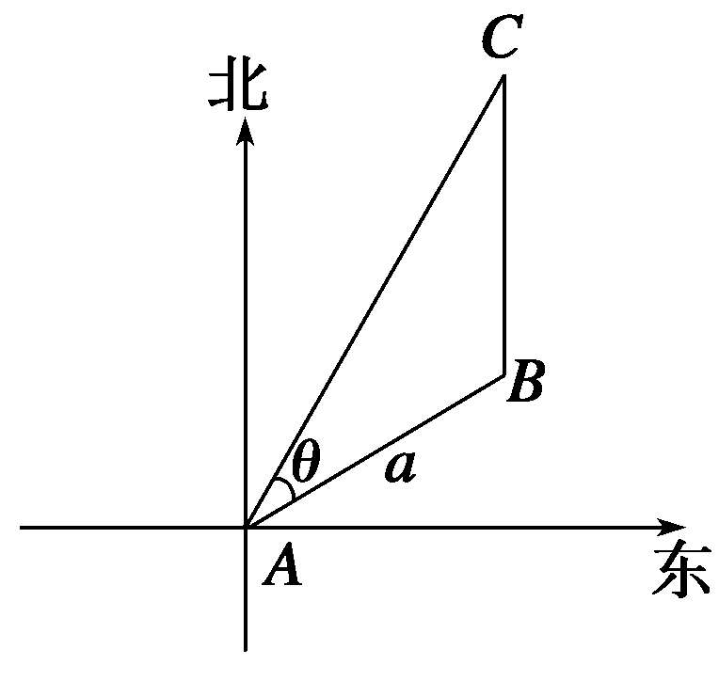
如图所示，设两船在C处相遇，并设∠CAB=0乙船行驶距离为 x n mile 则AC,由正弦定理得
而θ<60°,∴θ=30°，即∠ACB=30°，AB=BC=a，
从而BC = （n mile）.
答 甲船应沿北偏东30°方向前进才能尽快追上乙船，两船相遇时乙船行驶了a n mile.
答 甲船应沿北偏东30°方向前进才能尽快追上乙船，两船相遇时乙船行驶了a n mile.
课堂小结：
1．距离问题
测量平面距离时，往往把要测量的距离化为某一个三角形的一条边，再运用正弦定理或余弦定理加以求解．
2．高度问题
测量底部不可到达的建筑物的高度问题．由于底部不可到达，这类问题不能直接用解直角三角形的方法解决，但常用正弦定理和余弦定理，计算出建筑物顶部到一个可到达的点之间的距离，然后转化为解直角三角形的问题．
3．角度问题
测量角度就是在三角形内利用正弦定理和余弦定理求角的正弦值或余弦值，再根据需要求出所求的角．

课时作业

一、选择题
1．已知两灯塔A和B与海洋观测站C的距离都等于a km，灯塔A在观测站C的北偏东20°，灯塔B在观测站C的南偏东40°，则灯塔A与灯塔B的距离为( )

A．a km B.a km C.a km D．2a km
答案 B
解析 ∠ACB＝120°，AC＝BC＝a，∴AB＝a.
2．如图所示，D、C、B三点在地面同一直线上，DC＝a，从C、D两点测得A点的仰角分别是β、α(β<α)．则A点离地面的高AB等于( )
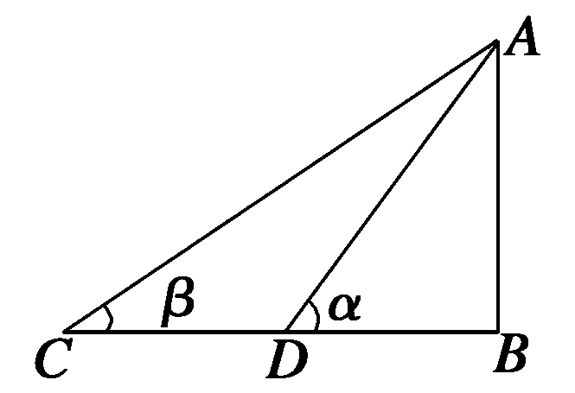

A． B.
C. D.
答案 A
解析 设AB＝h，则AD＝，∵∠CAD＝α－β，∴＝.
∴＝，∴h＝.
3．台风中心从A地以每小时20千米的速度向东北方向移动，离台风中心30千米内的地区为危险区，城市B在A的正东40千米处，B城市处于危险区内的持续时间为( )
A．0.5小时 B．1小时 C．1.5小时 D．2小时
答案 B
解析 设t小时后，B市处于危险区内，则由余弦定理得：
(20t)²＋40²－2×20t×40cos 45°≤30².化简得：4t²－8t＋7≤0，
∴t₁＋t₂＝2，t₁·t₂＝.从而|t₁－t₂|＝＝1.
4．甲船在岛B的正南A处，AB＝10千米，甲船以每小时4千米的速度向正北航行，同时，乙船自B出发以每小时6千米的速度向北偏东60°的方向驶去．当甲、乙两船相距最近时，它们所航行的时间是( )
A.分钟 B.小时 C．21.5分钟 D．2.15分钟
答案 A
解析 设行驶x h后甲到点C，乙到点D，两船相距y km，则∠DBC＝180°－60°＝120°.
∴y²＝(10－4x)²＋(6x)²－2(10－4x)·6xcos 120°＝28x²－20x＋100
＝28²－＋100
∴当x＝小时＝分钟，y²有最小值．∴y最小．
二、填空题
5.
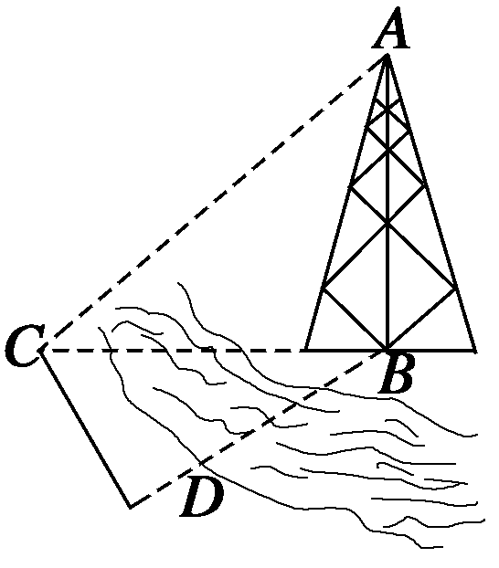
如图所示，测量河对岸的塔高AB时，可以选与塔底B在同一水平面内的两个测点C与D，现测得∠BCD=α，∠BDC=β，CD=s，并在点C测得塔顶A的仰角为θ，则塔高AB为______.
答案 .
解析 在△BCD中，∠CBD=π-α-β.
由正弦定理，得
∴BC= 
在Rt△ABC中，AB = BCtan∠ACB = ，

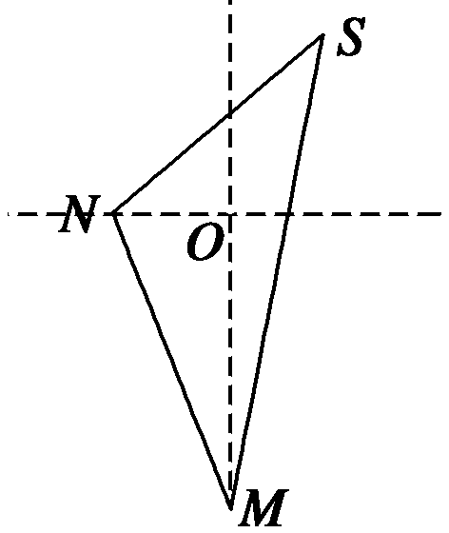
如图，一货轮航行到M处，测得灯塔S在货轮的北偏东15°，与灯塔S相距20海里，随后货轮按北偏西30°的方向航行30分钟后，又测得灯塔在货轮的东北方向，则货轮的速度为_______海里/小时．
答案
解析 由题意，∠SMN=45°，∠SNM=105°，∠NSM=30°.
有正弦定理得，
∴MN = ,
则v货= 海里/小时.
7．太湖中有一小岛，沿太湖有一条正南方向的公路，一辆汽车测得小岛在公路的南偏西15°的方向上，汽车行驶1 km后，又测得小岛在南偏西75°的方向上，则小岛离开公路的距离是________ km.
答案
解析
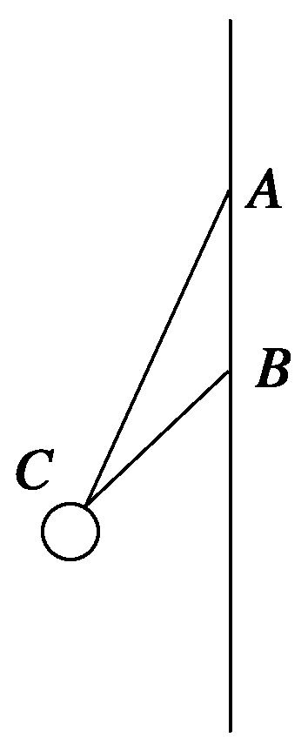
如图，∠CAB=15°，∠CBA=180°75°=105°，
∠ACB=180°105°15°=60°，AB=1 km.

⇒BC= ， (km)．
设C到直线AB的距离为d，
则d = BC·sin 75°=(km)．
三、解答题
8.
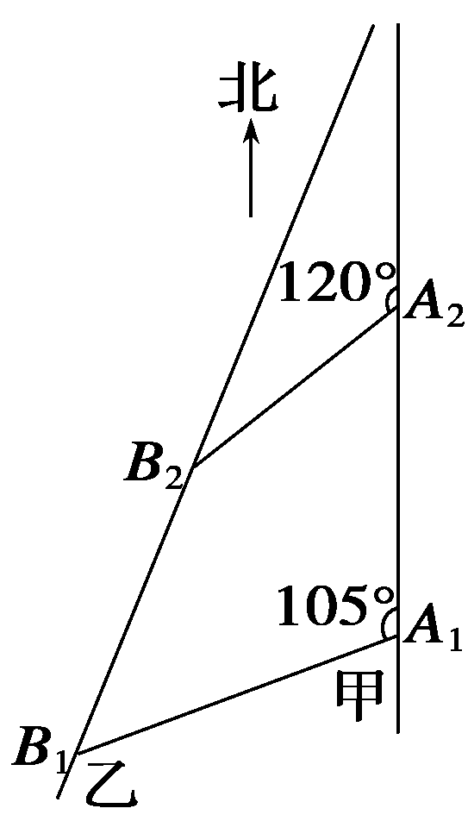
如图所示，甲船以每小时30§海里的速度向正北方向航行，乙船按固定方向匀速直线航行．当甲船位于A1处时，乙船位于甲船的北偏西105°方向的B1处，此时两船相距20海里．当甲船航行20分钟到达A2处时，乙船航行到甲船的北偏西120°方向的B2处，此时两船相距10§海里．问乙船每小时航行多少海里？
解 如图所示，连结A1B2，
由已知A₂B₂=10§，
A₁A₂=30×=10，∴A₁A₂=A₂B₂，
又∠A₁A₂B₂ = 180120°= 60°，
∴△A₁A₂B₂是等边三角形，
∴A₁B₂=A₁A₂=10.
由已知，A₁B₁=20，∠B₁A₁B₂=10560°= 45°，
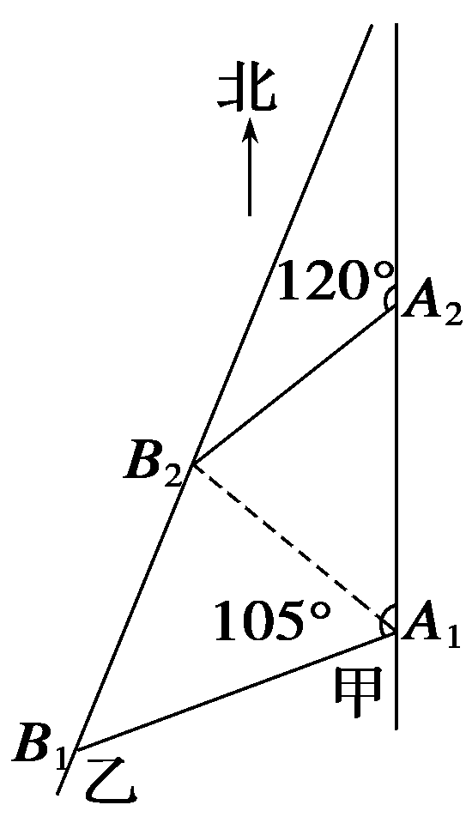
在△A₁B₂B₁中，由余弦定理，
B₁B₂²=A₁B1²+A₁B₂²2A₁B₁·A₁B₂·cos 45°
=20²+(10)²2×20×10×
=200.
∴B₁B₂=10.
因此，乙船速度的大小为
×60=30 (海里/小时)．
答 乙船每小时航行30海里．

